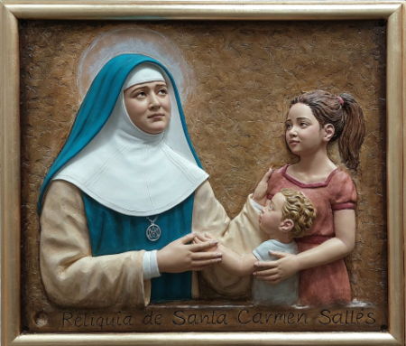

BAIXO-RELEVO DE M. CARMEN NA CAPELA DA
VIRGEM DO BOM CONSELHO (MADRI)

Através deste baixo-relevo, o último que fizemos, colocado na capela da Virgem do Bom Conselho, na colegiada de S. Isidro (Madri), vamos contemplar os "olhares entre Maria e M. Carmem".

A espiritualidade mariana de Santa Carmen Sallés foi forjada desde a infância diante das imagens de Maria. Aprendeu a amar Maria através do que podemos chamar de “Mariologia Audiovisual”. Ao longo dos anos, concentrou sua admiração e amor a Maria na figura de Maria Imaculada, a Virgem Puríssima, toda bela e cheia de graça.

Costumava passar longas horas em oração diante de várias imagens da Virgem Maria, às quais tinha especial devoção. Assim, entendemos que os meios externos servem para tornar clara a presença de Maria na vida concepcionista, mas sua motivação e propósito era que as religiosas e as crianças que são educadas nas escolas concepcionistas imitassem suas virtudes e se identificassem cada vez mais com ela e, por meio dela , sigam a Cristo e se identifiquem com Ele.

Na escola de Maria Imaculada devemos aprender a ser seduzidos por sua Beleza e Bondade, aprender a viver no Espírito, a cultivar a interioridade, a ser pessoas melhores porque Ela nos ensina os caminhos de Deus.

Na carta de 30 de maio de 1909, M. Carmen nos diz: “... Nós, minhas filhas, somos mais felizes, porque no meio de nosso recinto ela se exibe com alegria e beleza, inundando-nos com luz celestial, poderosa, sábia e imaculada, presenteando-nos com seu bondoso sorriso, nossa Mãe Maria Imaculada. Levantemos frequentemente nossos olhos a Ela, enquanto cultivamos nosso jardim, pois ela nos dará virtude, ela nos dará poder para formar aquelas tenras flores à sua imagem".

O baixo-relevo é inspirado nestas palavras de M. Carmen. Ao contemplá-lo, vemos que ela olha para Maria, enquanto segura as crianças pelas mãos.
Situada na capela da Virgem do Bom Conselho, que podemos chamar de capela das vocações porque para onde se dirigiu com Me. Candelária em outubro de 1892, para rezar antes da iminente fundação da Congregação, e dali saiu com a decisão: " Vamos para Burgos. É a vontade de Deus. Lá lutaremos com o que vier em nosso caminho e Deus proverá”.

A origem do culto de Nossa Senhora do Bom Conselho data de uma imagem que se conservou em Madri, numa das capelas do Imperial Colégio da Companhia de Jesus. O edifício foi posteriormente transformado na Colegiada de São Isidro e Nossa Senhora do Bom Conselho. Mais tarde foi a Catedral de Madri, até que a atual, “Santa María la Real de la Almudena” foi construída e consagrada.

A tradição conta que no ano de 1583 D. Ferrante de Gonzaga residia no palácio da embaixada genovesa junto com sua esposa D. Marta Tana de Santena e seus filhos. O primeiro deles foi um jovem chamado Luís, com clara inclinação para a vida religiosa, mas que não sabia em que Ordem entrar. Luis Gonzaga visitava com frequência a Capela de Nossa Senhora do Bom Conselho. No dia da Assunção, 15 de agosto de 1583, depois de participar da missa e comungar, ouviu a voz da Virgem Maria através daquela imagem do Bom Conselho que lhe dirigiu estas palavras “Luis, entra na Companhia do meu Filho”. Esta inscrição pode ser lida é lida lá na capela.

Séculos depois, Carmen Sallés, também nessa mesma capela, entendeu que Deus a chamava para fundar a Congregação Concepcionista em Burgos.

A imagem de Nossa Senhora do Bom Conselho representa Maria de pé, segurando o Menino Jesus no braço esquerdo; com a mão direita segura a mãozinha esquerda do Menino num gesto amoroso.

Esta imagem foi muito apreciada por Carmen Sallés. Hoje também a admiramos.
Em 21 de outubro de 2022, foi colocado este baixo-relevo, sob a placa que diz: "Em outubro de 1892, diante da Virgem do Bom Conselho, Santa Carmen Sallés y Barangueras recebeu luz, força e confiança, dando início à Congregação das Religiosas Concepcionistas Missionárias do Ensino” 21 de outubro de 2015 (3º aniversário de canonização).

É outro lugar significativo, um novo motivo para visitar María e M. Carmen e colocar nossos desejos em suas mãos.

GRUPO 4
Para trabalhar:
1. Contemple as duas imagens e os gestos, tanto de Maria como de M. Carmen, de Jesus Menino e das crianças. Do que eles estão falando?
2. Por que podemos chamar esta Capela de “capela das vocações”?
3. Você sente a necessidade de rezar pelas vocações?
4. Se você tem ocasiões em sua vida e encontra alguém que está procurando sua vocação, você aproveita e sugere a possibilidade de uma vocação consagrada?
